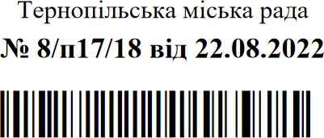
Додаток

Житловий будинок, що передається у власність громадянам

№ | Адреса | П.І.Б. власника (-ів)
1 | вул. Загребельна, 44 | Федорович Любомира Михайлівна  Валович Юрій Зеновійович
Качан Євген Петрович
Качан Олеся Петрівна
Кошіль Роман Анатолійович

Міський голова Сергій НАДАЛ

